OCTAVA SESIÓN ORDINARIA DE LA COMISIÓN EDILICIA PERMANENTE DE HACIENDA PÚBLICA Y PATRIMONIO MUNICIPAL

C. MIGUEL MARENTES. - Muy buenos días compañeras compañeros, muchas gracias por acompañarnos en esta octava sesión ordinaria de la Comisión Edilicia Permanente de Hacienda Pública y Patrimonio Municipal siendo las 8 ocho horas con 51 cincuenta y un minutos de este día martes 28 veintiocho de abril de 2026 damos inicio a la sesión de referencia.
PRIMER PUNTO. - Lista de asistencia y verificación del quórum legal por la Comisión Edilicia Permanente de Hacienda Pública y Patrimonio Municipal. Ciudadana Claudia Margarita Robles Gómez, presente. Ciudadana María Romero Rodríguez, presente. Ciudadana José Bertin Chávez Vargas, presente. Ciudadano Gustavo López Sandoval y el de la voz, Ciudadano Miguel Marentes, presente. Por la Comisión Edilicia de Seguridad Pública, Ciudadana Presidenta Magali Casillas Contreras, presente. Ciudadano Ernesto Sánchez Sánchez, presente. Ciudadano José Bertín Chavez Vargas, presente. Contamos con asistencia de cuatro de cinco interesantes de la Comisión de Hacienda y tres de tres de la Comisión de Seguridad Pública por la este correspondiente para desahogar la presente solicitud.
LISTA DE ASISTENCIA

Nombre | Asistencia | Falta | Falta Justificada
C. CLAUDIA MARGARITA ROBLES GÓMEZ | 
C. MARÍA ROMERO RODRÍGUEZ
C. JOSÉ BERTIN CHÁVEZ VARGAS
C. GUSTAVO LÓPEZ SANDOVAL
C. MIGUEL MARENTES
Comisión Convocante

LISTA DE ASISTENCIA

Nombre | Asistencia | Falta | Falta Justificada
C. MAGALI CASILLAS CONTERAS
C. ERNESTO SANCHEZ SANCHEZ
C. JOSÉ BERTIN CHÁVEZ VARGAS
Comisión Coadyuvante.

PUNTO NUMERO DOS. - Estudio análisis y su caso dictaminación respecto a la solicitud contenida en el oficio número 36/2026-CMSP Licenciado Leonel Ramírez Medrano Comisario General de Seguridad Pública y de Movilidad en Zapotlán el Grande, Jalisco en relación con tres bienes propiedad del Municipio de Zapotlán el Grande, Jalisco a la Secretaría de Seguridad Pública del Estado de Jalisco.
PUNTO NUMERO TRES. – Asuntos varios.
PUNTO NUMERO CUATRO. – CLAUSURA.
Pregunto compañeros, compañeros, si hay algún asunto que agendar. No será así consideraciones este del día por si está con la afirmativa de aprobado. Aprobarlo, les pido levantando la mano, por favor Aprobado por unanimidad de los presentes. Muchas gracias.
PUNTO NUMERO DOS. – Estudio, análisis y en su caso dictaminación respecto al proyecto contenido en el oficio 36/2016-CMSP solicitado por el Licenciado Leonel Ramírez Medrano Comisario General de Seguridad Pública y de Movilidad en Zapotlán el Grande, Jalisco en relación con tres bienes propiedad del Municipio de Zapotlán el Grande, Jalisco a la Secretaría de Seguridad Pública del Estado de Jalisco. Aquí tenemos lo que fue el primer oficio suscrito por el Licenciado Leonel Ramírez Medrano en el que solicita a esta comisión en relación con la donación de tres bienes propiedad del Municipio de Zapotlán el Grande Jalisco la Secretaria de Seguridad del Estado de Jalisco. Aquí tenemos lo que fue el primer oficio suscrito por el Licenciado Leonel Ramírez Medrano en el que solicita esta comisión la donación de tres armas que son bienes del municipio a la Secretaría del Estado en relación de que las armas se encuentran en mal estado y son obsoletas. Repasare un poco de antecedente aquí a mis compañeras y compañeros. El derivado de una revisión que hizo la SEDENA, al Banco de Armas de la Provisión Municipal y detectó 17 diecisiete armas que estaban ya obsoletas. En el sentido, 14 catorce corresponden, de las 17 diecisiete armas, 14 catorce corresponden a un contrato de comodato que se suscitó con el estado en 2013 dos mil trece. Sin embargo, las otras tres son propiedad del municipio en ese sentido. Por eso el oficio aquí los anexos que tuvo bien el comisario llegar a esta comisión respecto a la solicitud del Estado en el que solicitó la donación de estas armas justamente al a la Secretaría de la ciudad del estado para que ellos a su vez pudieran hacer llegar a la SEDENA para su destrucción toda vez que son obsoletas. Aquí en el oficio que hace llegar a la Secretaría Pública del Estado, en este caso la presidenta municipal hace la distribución de las armas que sean daños o piezas faltantes en el caso y comodatar los hizo en favor correspondiente por las 3 tres armas, ahora sí que aquí están respecto de las tres armas propiedad municipio con matrícula tal debe realizar de donación por conducto de cabildo pues como todos sabemos, por lo que se debe está solicitando aquí también hay examen de peritaje en la que determina pues que no aquí al final su conclusión del valor por de las 14 catorce armas pues que corresponden comodatadas, propiamente son aquí se desglosan las tres armas que son propiedades del municipio que forman parte de la licencia colectiva pero que se va a dar para su destrucción y aquí hacen mención pues de que una recibido material médico en donación la Secretaria de Seguridad del Estado en forma consolidada dar a través de la Quinceava Zona Militar que está en Zapopan quien decidirá sobre el destino final de las armas de fuego en mención que como sabemos pues la autoridad responsable a nivel nacional pues hace bien respecto a pago. Entonces antes de continuar también quisiera agradecer la presencia del
Licenciado Leonel Ramírez Medrano, Comisario de Zapotlán el Grande, Licenciado Fernando y José Luis de Patrimonio también muchas gracias por acompañarnos. Licenciado Antonio Álvarez también atrás gracias por acompañarnos. En ese sentido, no sé si hubiera alguna duda, alguna no sé si el comisario pudiera ahundar un poco en el tema, por favor.
C. LEONEL RAMIREZ MEDRANO. - Sí, con su permite, presidenta. Abundamos un poco más, comentarles que lo que últimamente está haciendo la Secretaría de Seguridad Pública es detectar armamento ya muy viejito, obsoleto y nos pide concentrarlo ya no con intención de repararlo, sino de darlo de baja para que genere espacio en la licencia oficial colectiva. Esto, ¿qué significa? La Secretaría de Seguridad Pública es la que administra la licencia fiscal colectiva aportación de armas de los 125 ciento veinticinco municipios. Entonces ellos tienen todo el estado de fuerza de todos los municipios, pero también el estado de fuerza de armamento. En la actualidad hay más armas que elementos en la licencia colectiva. Entonces yo hace dos años quise comprar armas nuevas, no me fue posible porque hay más armas que elementos dados de antes. Entonces se ve no es muy estricto, dice, "No te permito comprar armas porque tienes muchas y tienes pocos elementos." Entonces, ahorita lo que están haciendo es todo lo viejito darlo de baja. En ese sentido nos detectan estas y son más en las cuales tres de ellas son del municipio. Pero a un lado esto también aprovecho para compartirles. Tenía otros 42 cuarenta y dos revólver. El revólver en es un arma muy buena, pero en la actualidad no tiene capacidad de fuego. ¿Qué significa esto? No más tiene 6 seis cartuchos contra una escuadra que tiene 16 dieciséis, 14 catorce. Puedes cambiar inmediatamente dos cargadores y las armas las reconcentré. Entonces ya en nuestro próximo contrato de comodato ya no van a aparecer esos 42 cuarenta y dos revólver y que me permita el siguiente año hacer una adquisición, aunque también sabemos lo tardado, tardan como, si las compro este año tardan como 4 cuatro o 5 cinco años en llegar, pero bueno, ya eso no ese es un proceso muy largo porque es todo a través de la Secretaría de Hacienda Pública y ellos ante la SEDENA. Igual ahorita la donación nos la pide que sea a la Secretaría y las Secretarías las concentran, no nada más de nuestro municipio, de todos los municipios, las turna SEDENA, ya cuando hagan el acta nos hacen llegar copia a nosotros. Ese es el contexto de estas 3 tres armas y bueno, tenemos otras más ahí, pero ahorita son las 3 tres primeras que nos piden dar debate.
C. MIGUEL MARTENTES. - Si, licenciado.
C. ERNESTO SANCHEZ SANCHEZ. - Sí. Este, buenos días a todos, quiero pensar que al porque vi ahorita el precio muy de 200 docientos y tantos pesos, quiero pensar que una arma cuando ya cumple su función y ya no es de seguridad propia para el propio policía, pues porque puede tener a lo mejor algún accidente que al rato salga contraproducente, me imagino que se convierte ya en un artefacto, el cual ya no es funcional. Esa es, por una parte. La segunda es estaba viendo que esas armas no sé si fueron donadas, no están dentro de lo que viene a ser del ayuntamiento, de propiedad del ayuntamiento, este factura este se encuentran respaldadas por este o recibidas por el Ayuntamiento, cómo aparecen ahí y si se llega a perder una de ellas, ¿cómo el ayuntamiento va a reclamar esa esa arma si no si no hay una factura de la misma? Y es así, me imagino que entonces todas las armas que en su momento no existe una factura de ellas o una manera de comprobar la adquisición se tiene que dar de baja si y si la recibe el estado así en ese sentido o se tiene que hacer algún procedimiento para este respaldar el que se tiene posesión del ayuntamiento esas armas, porque si llega si llega a ver este alguna situación la muerte de alguna persona y ¿cómo acreditas el la propiedad del del arma por parte del municipio de seguridad pública?
C. LEONEL RAMIREZ MEDRANO. - Lo primero, el tema del costo que señalan ahí es por las piezas faltantes que les faltaban a las armas, que prácticamente todos los revólveres es el seguro del cilindro. Entonces los costos de recuperación son muy pocos, es 254 doscientos cincuenta y cuatro pesos de las que las que eran propiedad del estado, que se nos dan comodato y tuvimos que pagar esos 4,423.59 cuatri mil cuatrocientos veintitrés punto cincuenta y nueve por los daños que se les causaron a las armas que me dieron en comodato, porque así lo establece el comodato. Les contextualizo, cuando llego hay un descontrol en la comisaría, en el inventario de armamento y aprovecho para comentarles, eh hay como unas 30 treinta armas que ni siquiera están en el inventario y yo las tengo en posesión. Entonces digo, me las llevo y no pasa nada porque no están en el inventario ni en los comodatos, no encontrado nada. Ya les le di vista a patrimonio desde que llegué. Se han estado haciendo la se han estado actualizando muchos errores que hay de inscripción en el patrimonio. Hay una descripción de una K47. Quien sabe de armamento es un cuerno de China. Entonces, la matrícula corresponde a una R15, no a un cuerno de chivo. Todas esas codificaciones ya las llevo aquí ya los 4 años y todavía no hemos logrado, pero vamos avanzando en que se actualice el inventario del patrimonio. En ese sentido si había un descontrol y ahora que empiezo a tomar control de ello y buscar antecedentes, solamente encontré en el Banco de Armas unas actas viejísimas que están ahí de cuando las entregaron. Entonces, muchas sí están en comodato y cada año, cada administración nos mandan un comodato. El estado, esas considero que son de ellos, nos las dan en comodato, pero el caso de estas tres resulta que ya investigamos en todos lados y no hay ningún solo documento que acredite que son del municipio ni del Estado porque no aparecen ni en comodato del estado, pero acá ya pedimos a todas las áreas y no aparece un acta que hayamos recibido en algún momento, pero ahí las tengo y no es una o dos, son varias.
C. MIGUEL MARENTES. - Así es. Ahorita que este toca el tema el comisario, justamente aquí también eh voy a se van a repetir los oficios que queda mención en donde se por parte de seguridad pública este se generaron diversos oficios para solicitar información justamente este para poder criticar la propiedad del municipio. Eh aquí la sindicatura tuvo bien contestar no se encontró registro alguno de las armas que comentan, por lo que incomodaba con un contrato por el estilo. La dirección de egresos también comenta que no se encontró nada en el sistema Empress respecto a algún pago que se pudiera haber hecho o algo por el estilo, también aquí la jefatura de patrimonio también hace comento que no se encontró ningún archivo físico ni digital en la jefatura de patrimonio municipal y también la dirección de archivo histórico también tuvo bien decirnos que no se encontró ningún documento ahí, por lo que una vez agotado, pues todas las instancias municipales posibles en las que pudiera tener algún documento para que municipal, pues realmente no se encontró y como bien dice el comisario aquí la propia Secretaría de Seguridad, como ellos no tienen registro en los comodatos que son de ellos, pues este dicen que son de nosotros. Tal es así que aquí en el en el oficio estamos solicitando la donación de tres armas de fuego propiedad del Municipio Zapotlán el Grande y son estas tres armas que se han referido en varias ocasiones aquí en esta mesa. Adelante licenciado.
C. ERNESTO SANCHEZ SANCHEZ. - Esta otra pregunta comisario. Este, en base a lo que nos dices, de esas tres armas, este, estas tres armas han sido realizadas ya también por en su momento este SEDENA o no sé si hay un departamento, una algo que coordine cuando a un arma este se les hacen las pruebas necesarias en temas de balística y como dicen por ahí este vulgarmente no trae estos antecedentes de que hayan participado en alguna situación de un tipo.
C. LEONEL RAMIREZ MEDRANO. - Sí, bueno, aprovecho para contextualizar cada 6 seis meses, cada 6 seis meses se hace una revisión por parte la instancia que nos revisa es la Secretaría de Defensa Nacional y cada 6 seis meses nos van a revisar eh físicamente todas las armas que coincidan las matrículas, que en el propio Banco de armas no existan armas ajenas, que la licencia o la LOC que les comparte la Secretaría de Seguridad Pública lo proteja con cada uno de los elementos que sí traigan el arma que les corresponde y si hay una revisión por parte de la instancia que es la Secretaría de la Agencia Nacional y cada 6 seis meses. De hecho, este año fue una extraordinaria eh derivado de cuando aseguran al comisario de Chiquilistlán que vivía aquí aseguraron a la segundo en turno de este Atemajac de Brizuela y como inicialmente decían que eran de aquí porque vivía aquí el comisario, a la semana me cayó una reunión extraordinaria y todas han sido aprobadas. bien porque al llevamos hasta ahorita un buen control ahí. Entonces ellos son los que se encargan de hacer las pruebas y ahora que ya se dan de baja, viene un documento del peritaje porque la propia Secretaría de Seguridad Pública tiene eh sus peritos donde determinaron la devaluación de las mismas, pero también los peritajes de cada una de ellas, viene un documento que me metió la secretaría, de hecho, el perito se lo turna al Licenciado, al Secretario Público, al Licenciado Aníbal, que es el del control de armamento, y ya él nos dice, de acuerdo al peritaje, están limpias y esto es lo que tienes que pagar por los daños que se generaron.
C. MARIA GABRIELA PATIÑO ARREOLA. - Pero solamente el peritaje que mandaron hacer al Instituto Jalisciense de Ciencias Forenses es respecto de las 14 catorce armas propiedad del Gobierno del Estado y que están comodatadas al municipio, no así de las tres armas que manifiestan son propiedad del municipio. En la misma secretaría hace esa manifestación. Nos llevamos 17 diecisiete armas porque se las llevaron. Este, 14 catorce son propiedad del Estado y tres son propiedad del municipio. Y eso es lo que dice la Secretaría de Seguridad Pública en su oficio, ¿verdad? Entonces, mandan a evaluar los daños que tienen 14 catorce que son propiedades del Estado. De las tres que son propiedades del municipio no hay un dictamen de evaluación.
C. MIGUEL MARENTES. - Sin embargo, sí, SEDENA sí se calificó obsoletas las 17 diecisiete. Así es.
C. MIGUEL MARENTES. - En el otro lo hizo por el pago que tenían que hacer que faltaban.
C. CLAUDIA MARGARITA ROBLES GOMEZ. - Sí, es lo que quería precisar, que las otras como no eran de nosotros que eran porque y por con por la cláusula que trae el comodato tendríamos que reparar ese daño y las otras tres no se mandan porque se entiende que son de nosotros y pues obviamente los daños no proceden contra.
C. MIGUEL MARENTES. - De hecho, en el último párrafo de este oficio de el que informa el peritaje dice que, respecto a armas restantes, es decir, de las otras tres de por municipio, se encuentra imposibilitada la perito para sonar justo y precio correspondiente debido a que no se encuentra con factura, el valor de adquisición la y valoración de cada una de las armas para poder reforzar dicho valor. Y en ese sentido, por eso este el Instituto de Ciencias Forenses no más hizo la evaluación respecto de las 14 catorce armas propiedad del Estado, pero indistintamente este las tres armas del municipio ya lo dijeron la SEDENA y las Secretaría de Seguridad son obsoletas. Entonces este pues como propio municipio no tenemos no estamos obligados a ningún pago, simplemente están pidiendo la donación pura y simple, perdón para que ellos puedan llegar a la Serena y su destrucción.
C. LEONEL RAMIREZ MEDRANO. - Y por qué es la única instancia, la Secretaría de Defensa Nacional es la que pueda hacer el destino final.

C. MIGUEL MARENTES. - Sí, la Constitución nos dice pues que ese tema lo maneja directamente la federación. Entonces aquí oficio, solicitan la donación de estas tres armas, ¿sí? que forma parte del colectivo número 44 y pues este el destino final, el destino final este lo va hacer llegar Seguridad del Estado a la instalación militar y ellos serán los encargados de una vez en su posición y ellos habrá que las armas. Claro. No, no sé si hay alguna duda, otro comentario y sugerencia. Bueno, de no haber más comentarios sobre su consideración, este esta solicitud en el que se aprueba la donación de las estas tres armas propiedad del municipio a la Seguridad del Estado de Jalisco para su posterior esta donación a la SEDENA para ya que ellos no dejen el tema. Están con la afirmativa de aprobar este punto en ese sentido. Les pido lo manifiesten levantando la mano, por favor. Aprobado por unanimidad de los presentes. Muchas gracias.
PUNTO NUMERO TRES . – Asuntos varios, no hay asuntos varios.
CLAUSURA. – Siendo las 9 nueve horas con 11 once minutos de este martes 28 veintiocho de abril de 2026 dos mil veintiséis damos por clausurada esta octava sesión ordinaria de la Comisión Edilicia de Hacienda Pública y Patrimonio Municipal haciendo validos los acuerdos que aquí se tomaron.

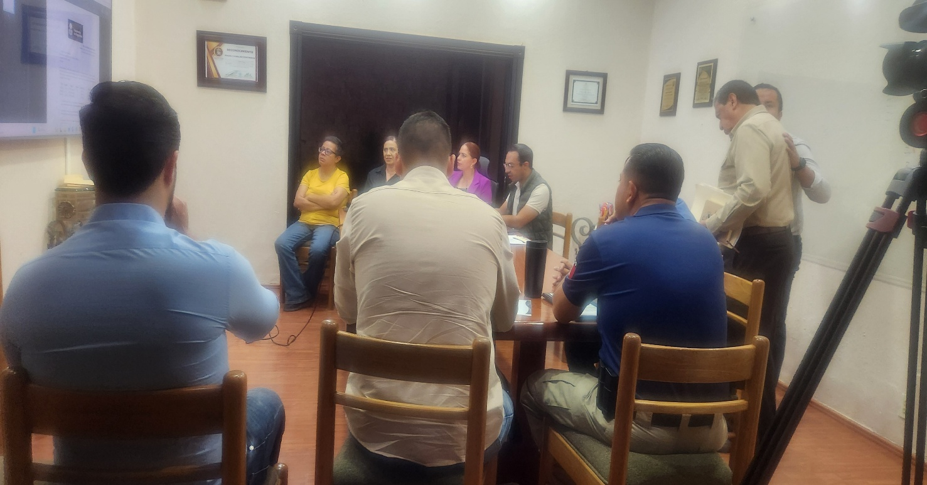

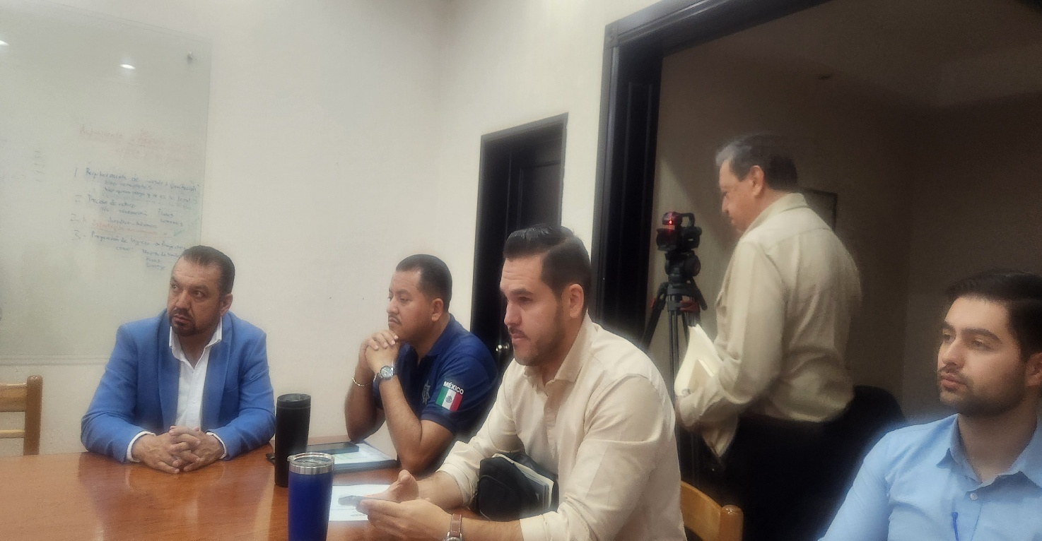

A t e n t a m e n t e:
Ciudad Guzmán, Municipio de Zapotlán el Grande, Jalisco. 28 de abril de 2026.

Convocante
Comisión Edilicia Permanente de Hacienda Pública y Patrimonio Municipal.

C. Miguel Marentes
Presidente.
______________________________ ___________________________
C. Claudia Margarita Robles Gómez C. José Bertín Chavez Vargas
Vocal Vocal

_______________________________ ___________________________
C. María Hidania Romero Rodríguez C. Gustavo López Sandoval
Vocal Vocal

Comisión Coadyuvante
Comisión de Seguridad Pública y Previsión Social.

C. MAGALI CASILLAS CONTRERAS
PRESIDENTA

______________________________ _________________________
C. Ernesto Sánchez Sanchez C. José Bertín Chavez Vargas
Vocal Vocal

La presente hoja de firmas corresponde al acta de SESION ORDINARIA 08 DE LA COMISIÓN EDILICIA PERMANENTE DE HACIENDA PÚBLICA Y PATRIMONIO MUNICIPAL celebrada el día 28 de abril del año 2026- - - - - - - - - - - - - - - - - - - - - - - - - - - - - - - - - - - - - -- - - - - Conste-
MM/mgpa. Asesora.

